Как заполнить и выдать аттестат
В 2021 году выдавайте аттестаты на новых бланках. Заполняйте их с учетом нового порядка. В рекомендации – подробные инструкции по заполнению и примеры с пояснениями.
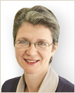
Елена Болотовапрофессор кафедры права ИСГО МПГУ, доцент, д. п. н.

Виктория Ярцеваюрист-редактор Системы Образование

Что изменилось в аттестатах в 2021 году
Министерство утвердило новые образцы бланков аттестатов и порядок их заполнения. Читайте обзор основных изменений.

Что изменилось в бланках аттестатов
К привычным элементам защиты бланков аттестатов и приложений добавили двумерный матричный штриховой код – QR-код. Он содержит фамилию, имя, отчество выпускника, регион выдачи, номер и дату выдачи аттестата. Для кода предусмотрели место на оборотной стороне титула аттестата – в левом нижнем углу. QR-код состоит из черно-белых элементов или элементов нескольких различных степеней яркости.
С 2021 года школам придется генерировать и печатать QR-код на каждом новом аттестате. Проставьте код в белом квадратном поле размером 20x20 мм (п. 20 приложения № 3 к приказу Минпросвещения от 05.10.2020 № 545).

Что изменилось в порядке заполнения аттестатов
В приложении к аттестату теперь надо вписывать отметки по предметам не из инвариантной и вариативной части учебного плана, а по предметам, входящим в обязательную и формируемую часть учебного плана школы. Наименования предметов указывайте по ФГОС и учебному плану ООП своей школы.
Разъяснили вопрос об итоговой отметке по математике в 9-м классе. В аттестат всегда надо вписывать математику, даже если в учебном плане стоит алгебра и геометрия. Итоговую отметку определять как среднее арифметическое годовых отметок по алгебре и геометрии и экзаменационной отметки выпускника.
Уточнили, что итоговые отметки за 11-й класс рассчитывают как среднее арифметическое полугодовых, в том числе четвертных, триместровых, и годовых отметок за каждый год обучения по программе среднего общего образования.
Разрешили писать отметку «зачтено» по ИЗО, музыке и физкультуре.
В приложении в разделе «Дополнительные сведения» теперь надо выставлять отметку за индивидуальный проект – на уровне среднего общего образования. Также можно указать тему проекта (письмо Минпросвещения от 05.02.2021 № ВБ-135/03).
Для выпускников школ со специальными наименованиями «президентское кадетское училище», «суворовское военное училище», «нахимовское военно-морское училище», «кадетский (морской кадетский) военный корпус», «кадетская школа» и др. надо вписывать в раздел «Дополнительные сведения» еще предметы и курсы, на которых готовили детей к военной или иной государственной службе.
Изменили правила подписи. Теперь, если подписывает аттестат и приложение исполняющий обязанности директора, то надо ставить не косую черту над должностью, а указывать статус этого лица – так и писать «И. о. директора Иванова И.И.».
Уточнили, что аттестат заверяют гербовой печатью, если она есть у школы. Муниципальные и частные школы ставят на аттестаты свои обычные печати – без изображения Государственного герба России.

Как заполнить титул аттестата
Можете заполнять аттестаты самостоятельно или поручить любому работнику, который владеет базовыми навыками работы с компьютером. Главное, чтобы он был аккуратным, внимательным и не испортил документы. Создавать специальную комиссию не надо.
Титулы аттестатов для 9-х и 11-х классов заполняйте одинаково. Важно правильно оформить дату выдачи; фамилию, имя и отчество выпускника; наименование школы. Расположите надписи по центру бланка.
Чтобы избежать ошибок, используйте готовый образец с контрольными точками и таблицу.
Титул аттестата
Кликните на точки, чтобы увидеть подсказки.
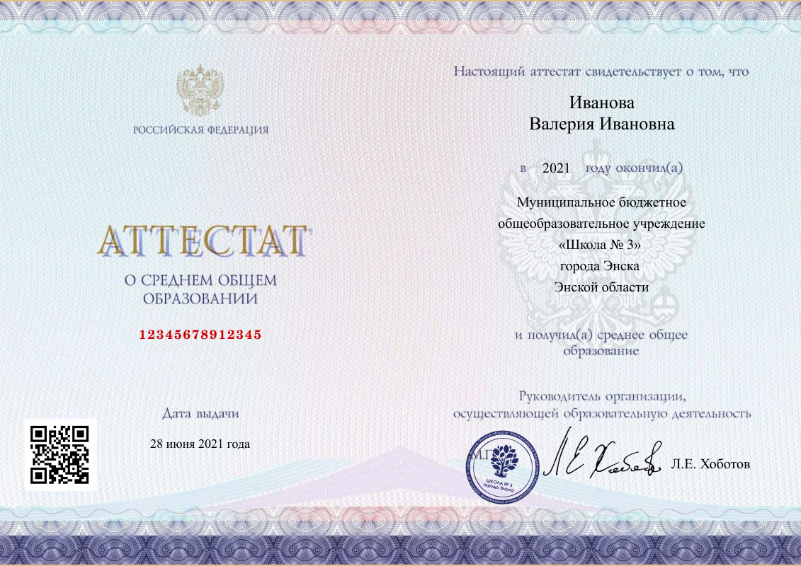
Правила заполнения оборотной стороны титула аттестата
Что указать | Как написать
Дата выдачи аттестата | Напишите число – арабскими цифрами, месяц – прописью в родительном падеже, год – четырехзначное число арабскими цифрами, добавьте слово «года»
Ф. И. О. выпускника | Укажите фамилию выпускника в именительном падеже. На отдельной строке напишите имя и отчество в именительном падеже. Сведения заполните в соответствии с паспортом. Размер шрифта можно увеличить до 20 пунктов
Год окончания школы | Укажите год, в который закончил учиться выпускник в вашей школе. Поставьте четырехзначное число арабскими цифрами
Название школы | Напишите полное официальное наименование школы в винительном падеже в соответствии с ее уставом
Место нахождения школы | На отдельной строке напишите название места нахождения организации: населенного пункта, муниципального образования, субъекта РФ.  Если полное наименование школы уже содержит информацию о местонахождении, то название населенного пункта дополнительно не указывайте
Подпись директора | Поставьте подпись и укажите ее расшифровку: фамилию и инициалы в именительном падеже.  Порядок не устанавливает расположение подписи и ее расшифровки. Напечатайте расшифровку по центру бланка или правее

Как заполнить приложение к аттестату
Приложение к аттестату заполняйте с лицевой и оборотной сторон.
В правой части лицевой стороны бланка укажите фамилию, имя, отчество выпускника; дату его рождения. В левой части перечислите учебные курсы, предметы и дисциплины, которые выпускник изучал в объеме менее 64 часов за два учебных года. В перечень включите также предметы, которые изучались в рамках платных дополнительных образовательных услуг, индивидуальный проект на уровне среднего общего образования. Используйте образец с контрольными точками и таблицу.
Лицевая сторона приложения к аттестату
Кликните на точки, чтобы увидеть подсказки.
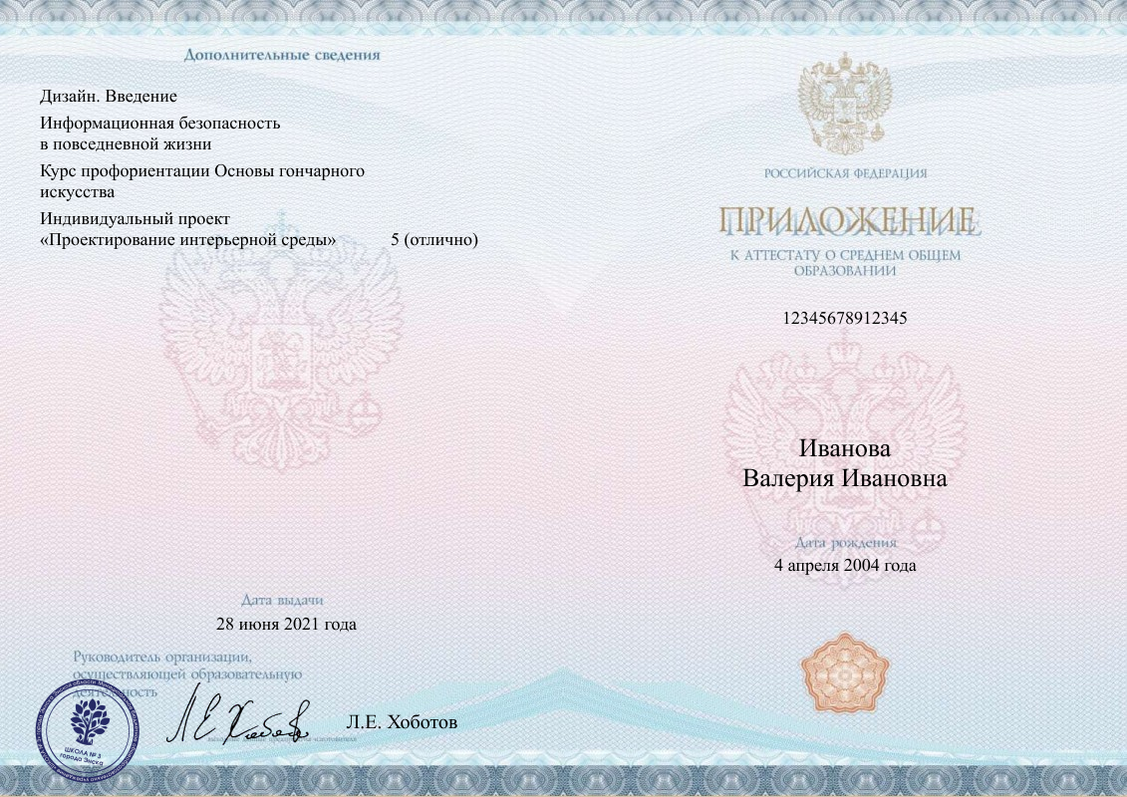
Правила заполнения лицевой стороны приложения
Что указать | Как написать
Ф. И. О. выпускника | По центру укажите фамилию, а на отдельной строке имя и отчество выпускника в именительном падеже
Дата рождения | По центру укажите дату рождения выпускника: число – арабскими цифрами, месяц – прописью в родительном падеже, год – четырехзначное число арабскими цифрами, добавьте слово «года»
Дополнительные сведения | По левому краю приложения перечислите наименования учебных курсов, предметов, дисциплин, изученных выпускником в объеме менее 64 часов за два учебных года. В перечень включите также предметы, которые выпускник изучал в рамках платных дополнительных образовательных услуг.  Наименования дисциплин запишите на отдельных строках с заглавной буквы, без порядковой нумерации, в именительном падеже, в произвольной последовательности. Размер шрифта можно уменьшить до 9 пунктов.  В аттестатах о среднем общем образовании укажите индивидуальный проект, можно с темой. Впишите отметку за него.  Если у школы есть специальные наименования, например, «президентское кадетское училище», «суворовское военное училище», «кадетский (морской кадетский) военный корпус» и др., впишите предметы, курсы и дисциплины, на которых готовили детей к военной или иной государственной службе, в том числе к государственной службе российского казачества
Дата выдачи аттестата | По центру укажите дату выдачи приложения: число – арабскими цифрами, месяц – прописью в родительном падеже, год – четырехзначное число арабскими цифрами, добавьте слово «года»
Подпись директора | Поставьте подпись и укажите ее расшифровку: фамилию и инициалы – с выравниванием вправо
На оборотной стороне приложения укажите предметы из обязательной части учебного плана. Например, в 11-м классе это русский язык, литература, иностранный язык, математика, история (или «Россия в мире»), физическая культура, основы безопасности жизнедеятельности, астрономию (абз. 39 п. 18.3.1 ФГОС СОО).
Перечислите предметы части, формируемой участниками образовательных отношений, если на каждый из предметов отвели не менее 64 часов за два учебных года. Впишите предметы, изучение которых завершилось до 9 класса, например изобразительное искусство, музыка (п. 5.3 Порядка, утв. приказом Минпросвещения от 05.10.2020 № 546). Используйте образец с контрольными точками и таблицу.
Оборотная сторона приложения к аттестату
Кликните на точки, чтобы увидеть подсказки.
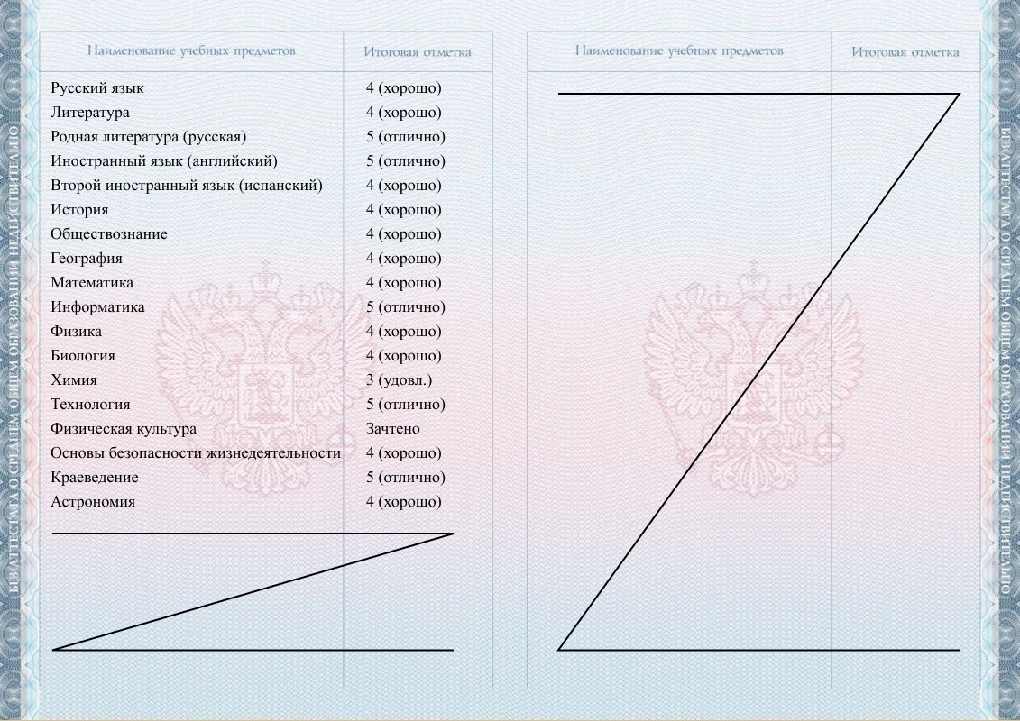
Правила заполнения оборотной стороны приложения
Что указать | Как написать
Перечень предметов | По левому краю перечислите наименования предметов в соответствии с ФГОС и учебным планом образовательной программы основного или среднего образования.  Названия предметов напишите с заглавной буквы, без порядковой нумерации, в именительном падеже.  Вписывайте полные названия предметов. Можно использовать сокращения и аббревиатуры:  - информатика и ИКТ – информатика;  - физическая культура – физкультура;  - мировая художественная культура – МХК;  - изобразительное искусство – ИЗО;  - основы безопасности жизнедеятельности – ОБЖ.  Если в школе было обучение на родном (нерусском) языке, то можете перед предметом «литература» написать «русская».  Названия предметов «Родной язык», «Родная литература», «Иностранный язык», «Второй иностранный язык» уточните записью (в скобках) – какой родной или иностранный язык изучал выпускник. Можно сократить слова по правилам русской орфографии: английский - (англ.), французский - (франц.).  Можно переносить запись на следующую строку
Итоговая отметка | По левому краю столбца укажите итоговые отметки выпускника напротив соответствующего предмета: арабскими цифрами и в скобках – словами. Можно сокращать слова по правилам русской орфографии, например удовлетворительно – удовл.  Не ставьте записи «зачтено» или «не изучал». Исключение – предметы «Изобразительное искусство», «Музыка» и «Физическая культура». По ним можно выставить «зачтено»

ВНИМАНИЕ
В аттестат за 9-й класс всегда вписывайте математику и предмет «История России. Всеобщая история»
Если в учебном плане ООП ООО были предметы «Алгебра» и «Геометрия», их вписывать в аттестат не надо. Учтите оценки по ним, когда будете рассчитывать итоговую отметку по математике (подп. «б» п. 5.3 Порядка, утв. приказом Минпросвещения от 05.10.2020 № 546).
Похожая ситуация с историей. Минпросвещения разъяснило, что по ФГОС ООО школьники изучают предмет «История России. Всеобщая история» в рамках предметной области «Общественно-научные предметы». Поэтому в аттестат за 9-й класс надо вписывать именно предмет «История России. Всеобщая история» (письмо Минпросвещения от 05.02.2021 № ВБ-135/03).

СИТУАЦИЯ
Обязательно ли в аттестат вписывать отметку «зачтено» по изо, музыке и физкультуре
Нет, необязательно.
Порядок заполнения аттестатов разрешает теперь вписывать в аттестат «зачтено» по трем предметам – изо, музыка и физкультура. Это не значит, что все школы обязаны вместо балльных отметок выставлять «зачтено». Указывайте такую отметку, которая предусмотрена вашими локальными актами, например положением о промежуточной аттестации.
Если не хотите портить выпускникам аттестат из-за предметов, которые кажутся не такими важными или субъективными по оценке, то можете предусмотреть, что в начале изучения изо, музыки и физкультуры учителя оценивают детей по балльной системе, а в последний год – по системе «зачтено» / «не зачтено». И годовая отметка по предмету так же выставляется по системе «зачтено» / «не зачтено».

Как рассчитать итоговые отметки по предметам
Рассчитывайте итоговые отметки в зависимости от уровня образования, который освоил выпускник. Подробности смотрите в таблице.
Как выставлять итоговые отметки
Предметы | Порядок выставления итоговой отметки
Предметы | в 9-м классе | в 11-м классе
Русский язык | Посчитайте среднее арифметическое годовой и экзаменационной отметок.  Округлите по математическим правилам и выставите целым числом | Посчитайте среднее арифметическое полугодовых (четвертных, триместровых) и годовых отметок за каждый год обучения по образовательной программе СОО.  Округлите по математическим правилам и выставите целым числом
Математика
Предметы, которые ученик сдавал по выбору на ГИА
Остальные предметы | Выставите на основе годовой отметки
Если в учебном плане ООП ООО есть предметы «Алгебра» и «Геометрия», то рассчитывайте и выставляйте в аттестат только итоговую отметку по математике. Определите ее как среднее арифметическое годовых отметок по алгебре и геометрии и экзаменационной отметки выпускника (подп. «б» п. 5.3 Порядка, утв. приказом Минпросвещения от 05.10.2020 № 546).
Если выпускник 9-го класса проходил ГИА по истории, итоговую отметку по ней рассчитайте как среднее арифметическое годовой отметки по предмету «История России. Всеобщая история» и экзаменационной отметки (письмо Минпросвещения от 05.02.2021 № ВБ-135/03).
В аттестат, который выдаете экстернам, выставите отметки за промежуточную аттестацию по всем учебным предметам, входящим в обязательную часть учебного плана вашей ООП ООО или ООП СОО. Итоговые отметки за 9-й класс по русскому языку, математике и двум учебным предметам, сдаваемым по выбору, определите как среднее арифметическое отметок промежуточной аттестации и экзаменов. Выставите их в аттестат целыми числами по правилам математического округления.

СИТУАЦИЯ
Какие предметы вписывать в аттестат, если ученик перешел в 11-м классе на семейное обучение
Если ваш ученик ушел на семейное обучение и прошел промежуточную аттестацию в вашей школе, выставите в аттестат отметки за промежуточную аттестацию по всем учебным предметам, входящим в обязательную часть учебного плана вашей ООП СОО.
Если выпускник прошел как экстерн промежуточную аттестацию только за 11-й класс, но при этом есть результаты его аттестации в вашей школе за 10-й класс, учтите эти отметки и выставите их в аттестат. Порядок заполнения аттестатов не уточняет, за какой период обучения должна быть промежуточная аттестация, чтобы ее отметки внести в аттестат. Главное, чтобы ее проводила та организация, которая выдает аттестат. Соответственно, и предметы вы можете вписать только те, которые есть в обязательной части вашего учебного плана ООП СОО (подп. «б» п. 5.3 Порядка, утв. приказом Минпросвещения от 05.10.2020 № 546).

СИТУАЦИЯ
Какую отметку по физической культуре ставить в аттестат ученику, которого медицинская комиссия освободила от занятий
Поставьте отметку, которую рассчитали по общим правилам (подп. «б» п. 5.3 Порядка, утв. приказом Минпросвещения от 05.10.2020 № 546). Это может быть отметка «зачтено».
Федеральные государственные стандарты определяют, что предмет «физическая культура» – обязательный для всех учебных планов программ основного и среднего общего образования. Школа обязана выставить за него оценку в аттестат.
Если медицинская комиссия освободила обучающегося от занятий физической культурой, то образовательная организация вправе оценить его теоретические знания и навыки. Например, ученик может выполнить письменные задания, пройти тест, подготовить реферат.

СИТУАЦИЯ
Выставлять ли оценку в аттестат за индивидуальный проект на уровне основного общего образования
Нет, не надо. Исключение, если указали индивидуальный проект в учебном плане как предмет или элективный курс, тогда вписывайте его в аттестат по общим правилам.
Если отвели на индивидуальный проект 64 часа и более за два года обучения, то укажите его в составе перечня учебных предметов в приложении к аттестату и выставите итоговую отметку по нему (п. 5.3 Порядка, утв. приказом Минпросвещения от 05.10.2020 № 546).
Если меньше 64 часов, то укажите индивидуальный проект в перечне курсов и дисциплин в разделе «Дополнительные сведения» приложения к аттестату. В этом случае отметку выставлять не нужно (п. 5.2 Порядка, утв. приказом Минпросвещения от 05.10.2020 № 546).

СИТУАЦИЯ
Надо ли вписывать ОДНКНР в аттестат и указывать по нему отметку
Да, надо, если предусмотрели ОДНКНР в учебном плане как отдельный предмет.
Если преподавали ОДНКНР в составе других предметов, например обществознания, то выставите в аттестат оценку только по обществознанию. Отдельно ОДНКНР указывать не надо.

Что проверить в заполненном аттестате
Проверьте заполненные аттестаты и обратите внимание на ключевые моменты, в которых можно ошибиться.
Сверьте номер на титуле каждого аттестата и в приложении к нему. Он должен совпадать. В противном случае аттестат придется переоформить, а испорченный бланк – списать.
Аттестаты заполняют на русском языке. На иностранном языке тоже можно, но только если предусмотрели такой порядок в локальном акте (ч. 2 ст. 60 Федерального закона от 29.12.2012 № 273-ФЗ). Для заполнения надо использовать специальные компьютерные программы и шрифт Times New Roman. Цвет шрифта – черный, размер – 11 пунктов, межстрочный интервал – одинарный.
Убедитесь, что данные выпускников и наименование школы написаны верно, нет подчисток и пропусков строк. Если нашли документы с ошибками или бланки с дефектами, спишите их как испорченные.

СИТУАЦИЯ
Как списать испорченные или устаревшие бланки аттестатов и приложений к ним
Списывайте бланки в том же порядке, что и другие бухгалтерские документы строгой отчетности.
Например, создайте комиссию из трех человек. Включите в состав заместителя руководителя по хозяйственной части, главного бухгалтера, секретаря. Поручите комиссии провести инвентаризацию бланков и составить акт о списании. Его можно оформить на бумаге или в электронном виде и подписать электронной подписью (п. 9 Порядка, утв. приказом Минпросвещения от 05.10.2020 № 546).
В акте укажите количество и номера бланков аттестатов и приложений к ним, которые подлежат уничтожению. В качестве подтверждения предложите вырезать номера испорченных титулов аттестатов, наклеить их на отдельный лист бумаги и приложить к акту.
Списывайте бланки по той стоимости, по которой ранее их принимали к учету (п. 337 приложения 2 к приказу Минфина от 01.12.2010 № 157н). Храните акты о списании бланков аттестатов и приложений к ним в школе в течение пяти лет (п. 277 перечня, утв. приказом Росархива от 20.12.2019 № 236).

СИТУАЦИЯ
Какие бланки можно использовать для аттестатов
Используйте оригинальные бланки аттестатов и приложений к ним, напечатанные по образцам приказа Минпросвещения от 05.10.2020 № 545.
Минпросвещения отметило, что с 2021 года аттестаты надо выдавать на бланках нового образца. Старые бланки по образцам из приказа Минобрнауки от 27.08.2013 № 989 надо считать недействительными и уничтожить. Исключение – твердая обложка аттестата. Ее образец не поменялся, при этом у нее нет идентификационного номера, поэтому ее можно выдавать выпускникам вместе с титулами аттестата и приложениями нового образца (письмо Минпросвещения от 05.02.2021 № ВБ-135/03).
Бланки аттестатов относят к полиграфической продукции с защитой от подделок уровня «Б», и изготавливают по единому образцу согласно техническим требованиям. Чтобы проверить оригинальность бланков, воспользуйтесь УФ-лампой. В ее лучах отдельные элементы дают разное свечение. Например, слово «АТТЕСТАТ» на лицевой стороне титула светится желтым, а оранжевая гильоширная розетка дает красное свечение.
Закупайте бланки аттестатов и приложений к ним по правилам Закона № 44-ФЗ или Закона № 223-ФЗ. Проверяйте, чтобы у изготовителя была лицензия на производство и реализацию защищенной от подделок полиграфической продукции (п. 6 ч. 1 ст. 12 Федерального закона от 04.05.2011 № 99-ФЗ). Все организации, которые имеют такую лицензию, занесены в реестр. Его можно скачать на сайте ФНС. Например, в реестр входят АО «Гознак», ОАО «Киржачская типография», ООО «Знак».
Не приобретайте избыточное количество бланков. Могут измениться нормативные требования к ним. Аттестаты на таких бланках признают недействительными.
Учитывайте бланки аттестатов и приложения к ним как документы строгой отчетности (п. 15 Порядка, утв. приказом Минпросвещения от 05.10.2020 № 546). Например, используйте книгу учета бланков строгой отчетности (ОКУД 0504045).

СИТУАЦИЯ
Можно ли выдать отличникам аттестат на простом бланке, если закончились бланки аттестатов с отличием
Нет, нельзя.
Законодательство установило два образца аттестатов – обычный и с отличием (приказ Минпросвещения от 05.10.2020 № 545), закрепило случаи, когда выдать аттестаты с отличием (п. 21 Порядка, утв. приказом Минпросвещения от 05.10.2020 № 546). Если школа выдаст аттестат на обычном бланке ученикам, то нарушит законодательство и права выпускников. Контролирующие органы могут оштрафовать руководителя на сумму до 40 тыс. руб., а школу – до 100 тыс. руб. (ч. 2 ст. 19.30 КоАП).

Как подписать аттестат
Подпишите собственноручно титул аттестата и приложение чернилами, пастой или тушью черного, синего или фиолетового цветов. Подписи на аттестате и приложении к нему должны быть идентичными. Не используйте факсимиле.
Аттестат и приложение может подписать лицо, исполняющее обязанности руководителя образовательной организации, или другой уполномоченный работник. В таком случае на документе надо написать статуса лица – как он указан в приказе, которым передали право подписывать аттестаты (п. 7 Порядка, утв. приказом Минпросвещения от 05.10.2020 № 546).
Заверьте титул аттестата и приложение печатью образовательной организации. Если есть гербовая, поставьте ее оттиск. Муниципальные и частные организации ставят печать без изображения Государственного герба России.
Проверьте, чтобы печать стояла на отведенном месте. Оно помечено в бланках как «М.П.». Оттиск печати должен быть четким и легко читаемым (п. 8 Порядка, утв. приказом Минпросвещения от 05.10.2020 № 546).

Когда выдавать аттестат
Выдавайте аттестаты с приложениями в течение 10 дней после того, как издали приказы об отчислении по итогам 9-го и 11-го класса. Решение принимайте на педагогическом совете и оформляйте протоколом (п. 22 Порядка, утв. приказом Минпросвещения от 05.10.2020 № 546). Приказ о выставлении отметок в аттестат издавать не надо.
Если ученик продолжает учиться в 10-м классе вашей школы, выдайте ему аттестат в общем порядке. Примите документ обратно вместе с заявлением ребенка о приеме (п. 26 Порядка приема в школу). Оформите зачисление приказом. Храните аттестат в личном деле ученика (п. 32 Порядка приема в школу).

ВНИМАНИЕ
Выдавайте аттестаты, если есть аккредитация по программам основного и среднего общего образования и ученик проходил ГИА в вашей школе
Без аккредитации выдавать аттестаты государственного образца нельзя. Направьте учеников сдавать ГИА в ту школу, у которой есть аккредитация по нужному уровню образования. Она же должна выдать им аттестаты.
Если выдадите аттестаты государственного образца ученикам, которые закончили обучение по неаккредитованным образовательным программам, то директора оштрафуют на сумму 50 тыс. руб., а школу – от 100 тыс. до 500 тыс. руб. Кроме того, директора могут дисквалифицировать на срок от шести месяцев до одного года (ч. 3 ст. 19.30 КоАП).

СИТУАЦИЯ
Какой документ выдать по результатам обучения детям с различными формами умственной отсталости, у которых нет основного и среднего общего образования и которые обучались по АООП
Выдайте свидетельство об обучении (ч. 13 ст. 60 Федерального закона от 29.12.2012 № 273-ФЗ).
Образец свидетельства об обучении и порядок его выдачи устанавливает приказ Минобрнауки от 14.10.2013 № 1145. Выдавайте свидетельство выпускникам не позднее 10 дней после даты, когда издали приказ об отчислении. Документы вручите лично ребенку или его родителю под подпись после того, как он предъявит паспорт.

СИТУАЦИЯ
Может ли ребенок освоить образовательную программу по предмету в другой образовательной организации или самостоятельно и получить аттестат об общем образовании в своей школе
Да, может.
Когда ученик осваивает основную образовательную программу в одной образовательной организации, он вправе проходить любые предметы в других образовательных организациях. Кроме того, ребенок может освоить их самостоятельно. Промежуточную аттестацию по дисциплине и ГИА он проходит в своей либо другой организации, которая и выдает аттестат.
Предупредите ребенка, что вы сможете вписать в аттестат только те предметы, которые есть в обязательной части вашего учебного плана (п. 5.3 Порядка, утв. приказом Минпросвещения от 05.10.2020 № 546). Поэтому если ребенок стал осваивать предмет, чтобы поставить его в аттестат, то это не получится. Посоветуйте ученику выбрать школу, в учебном плане которой есть нужный предмет, и там пройти ГИА, получить аттестат.

Как учитывать выданные аттестаты
Для учета аттестатов ведите книгу регистрации выданных документов об образовании. Оформите отдельную книгу для каждого уровня образования. Включите в нее графы:
- номер учетной записи;
- фамилия, имя, отчество выпускника или другого лица, которому выдали документ;
- дата рождения выпускника;
- нумерация бланка аттестата или его дубликата;
- наименование учебных предметов и итоговые отметки выпускника по ним;
- дата и номер приказа о выдаче аттестата или его дубликата;
- подпись работника школы, который выдал аттестат, его дубликат;
- подпись получателя аттестата или дата и номер почтового отправления;
- дата выдачи аттестата, его дубликата.
Заполняйте книгу так, чтобы список выпускников текущего учебного года был в алфавитном порядке отдельно по каждому классу со сквозной нумерацией, а номера бланков – в возрастающем порядке. Контролируйте, чтобы классный руководитель ставил подпись после того, как заполнили раздел книги по классу. Рядом ставьте свою подпись и печать школы.
Все исправления в книге заверяйте подписью и печатью. Делайте ссылку на номер учетной записи, которую исправили.
Листы книги пронумеруйте, прошнуруйте и скрепите печатью школы. На последней странице укажите количество листов. Храните книгу как документ строгой отчетности (п. 20 Порядка, утв. приказом Минпросвещения от 05.10.2020 № 546).

СИТУАЦИЯ
Что делать, если выдали выпускнику аттестат с ошибкой
Ответ зависит от того, когда выпускник обнаружил ошибку.
Если в год окончания школы, то выдайте новый аттестат. Сделайте запись в книге регистрации о выдаче экземпляра с новым номером учетной записи. Напротив ранее сделанной учетной записи поставьте пометку «испорчен, аннулирован, выдан новый аттестат» и укажите номер учетной записи по новому аттестату (абз. 3 п. 18 Порядка, утв. приказом Минпросвещения от 05.10.2020 № 546).
Если на следующий год после окончания школы или позднее, то попросите выпускника написать заявление о выдаче дубликата аттестата или приложения к нему (п. 26 Порядка, утв. приказом Минпросвещения от 05.10.2020 № 546). Примите решение о выдаче дубликата в течение 30 календарных дней после того, как примете заявление. Как правильно заполнить дубликат и в каких случаях его выдавать, читайте в рекомендации.

Когда вносить данные в систему ФРДО
Внесите информацию о выданных аттестатах в ФИС ФРДО в течение 20 дней после того, как раздали их выпускникам (абз. 2 п. 5 Правил, утв. постановлением Правительства от 26.08.2013 № 729). Подробнее о том, как вносить сведения, читайте в рекомендации.
Информация из реестра понадобится вузам и организациям СПО, чтобы проверить подлинность аттестатов. Поэтому каждый год Минпросвещения просит, чтобы школы уложились в установленные сроки и успели внести информацию о новых аттестатах до приемных кампаний (письмо Минпросвещения от 17.06.2020 № ГД-709/04).

«Как заполнить и выдать аттестат». Е.Л. Болотова, В.Е. Ярцева
© Материал из Справочной системы «Образование».
Подробнее: https://1obraz.ru/#/document/16/36226/bssPhr2/?of=copy-5448af9260

